Bioplyn vzniká zo vstupných surovín činnosťou metanogénnych baktérií bez prístupu vzduchu. Na fermentácií sa zúčastňujú rôzne druhy mikroorganizmov. Vzniknutý bioplyn je v podstate zmesou metánu a CO2, ktorá obsahuje prímesi ako N2, H2S, NH3, H2O:

Najviac bioplynu vzniká zo surovín bohatých na tuky a škrob.

Stlačený bioplyn sa využíva na pohon dopravných prostriedkov, metán sa môže dodávať do siete ako zemný plyn. Čistý CO2 sa využíva v potravinárstve alebo ako technický plyn.

Celý proces môžeme rozdeliť na nasledovné 4 fázy:

1. **Hydrolýza** – v prostredí sa ešte nachádza vzdušný kyslík. Polymérne organické látky (polysacharidy, tuky, bielkoviny) sa rozkladajú na jednoduchšie monoméry – alkoholy, mastné kyseliny, uvoľňuje sa vodík (H2) a oxid uhličitý (CO2).
2. **Acidogenéza** – spotrebuje sa zvyšný vzdušný kyslík a vytvára sa anaeróbne prostredie (bez kyslíka). Tejto fázy sa zúčastňujú fakultatívny anaerobionti – mikroorganizmy schopné existencie v prostredí s alebo bez kyslíka. Vznikajú vyššie organické kyseliny.
3. **Acetogenéza** – pomocou acidogénnych baktérií sa menia vyššie organické kyseliny a alkoholy na kyselinu octovú, H2 a CO2.
4. **Metanogenéza** – záverečná fáza rozkladného procesu. Pomocou metanogénnych baktérií, ktoré sú striktnými anaerobiontmi (schopné života len v prostredí bez prístupu vzduchu) sa kyselina octová rozkladá na metán (CH4) a CO2. Niektoré kmene vytvárajú metán z H2 a CO2. Táto záverečná fáza prebieha asi 5 krát pomalšie ako predchádzajúce 3 fázy, preto tomu musí byť prispôsobená aj veľkosť fermentora a dávkovanie vstupných surovín.

### ****Princíp výroby bioplynu****

Anaeróbna fermentácia (anaeróbne vyhnívanie alebo metánové kvasenie) je biochemická premena biomasy, pri ktorej sa uvoľňuje bioplyn.

Fermentácia sa uskutočňuje vo vzduchotesnej nádrži bioplynovej stanice (fermentore), kde sa biomasa zahrieva na prevádzkovú teplotu počas presne stanovenej doby zdržania (obyčajne experimentálne overenej). Tu sa biomasa bez prístupu vzduchu za pôsobenia metanogénnych baktérií pri teplote 5 až 60 °C rozkladá, pričom vzniká bioplyn a kvapalný alebo kašovitý digestát. Pri fermentácii sa najčastejšie využíva mezofilné pásmo.

Po poľnohospodárstve je druhý najvýznamnejší zdroj plynu na Slovensku je sektor **čistiarní odpadových vôd** (ČOV). Odhaduje sa, že ročná využiteľná kapacita kalového plynu z ČOV na Slovensku je 31 mil. m3, z ktorých by sa dalo vyrobiť 59,58 GWh elektrickej energie a 386,2 TJ tepla ročne.

Problém spracovávania kalov z ČOV vo fermentore je výskyt tzv. siloxánov, organických zlúčenín kremíka v kalovom plyne, ktoré poškodzujú spaľovacie motory kogeneračných jednotiek. Preto sa tento druh bioplynu musí pred kogeneráciou čistiť, čo čiastočne zvyšuje náklady spracovania bioplynu.

Z prímesí je najproblémovejší sírovodík (H2S), pretože ak sa nachádza v bioplyne v množstve nad 0,1 %, pôsobí korozívne na motory a technologické zariadenia. Amoniak (NH3) je zdrojom zápachu. Prítomnosť CO2 v bioplyne je prospešná, ak sa bioplyn spaľuje, pretože CO2 pôsobí ak antidetonátor v spaľovacích motoroch. Bioplyn sa od prímesí čistí niekoľkými spôsobmi:

VYIÚZITIE

Bioplyn sa najčastejšie využíva na výrobu elektrickej energie a tepla v kogeneračných jednotkách s účinnosťou pri výrobe elektrickej energie 32 až 40 %. Využitím odpadového tepla motora sa dá dosiahnuť celková účinnosť 80 – 85 %.

Spálením 1 000 m3 bioplynu sa získa 2 178 kWh elektrickej energie a 11,4 GJ tepla. Časť vyrobenej elektrickej energie a tepla využívajú bioplynové stanice pre svoju spotrebu, najmä na pohon čerpadiel, osvetlenie areálu a vyhrievanie fermentorov.

Stlačený bioplyn sa využíva aj na pohon dopravných prostriedkov. Z bioplynu je technologicky možné získať takmer čistý metán a CO2 a ďalej tieto plyny využívať. Metán je energeticky plnohodnotná náhrada zemného plynu a môže sa dodávať do siete ako zemný plyn. Čistý CO2 sa využíva v potravinárstve alebo ako technický plyn.

Vyčistený bioplyn sa môže využívať akopalivo v palivových článkoch. Palivový článok je elektrochemické zariadenie na výrobu elektriny. Je to galvanický článok, ku ktorého elektródam sa privádza palivo (k anóde) a okysličovadlo (ku katóde). Mezi oboma hermeticky oddelenými elektródovými priestormi sa nachádza elektrolyt. Palivové články možu byť v prevádzke nepretržite, kým sa nepreruší prívod paliva a okysličovadla k elektródam.

Na rozdiel od obvyklých monočlánkov (batérií), v ktorých sa elektródy pri odberu prúdu spotrebovávajú, ostávajú elektródy v palivovom článku relatívne stabilné, ale spotrebováva sa palivo (bioplyn) a okysličovadlo (vzduch), ktoré obmývajú elektródy.

Premena chemickej energie na elektrickú sa obyčajne uskutočňuje v generátoroch prostredníctvom kinetickej energie, ktorá vzniká pri spaľovaní daného paliva. Palivové články vyrábajú elektrinu priamo a preto by mali byť účinnejšie, jednoduchšie a spoľahlivejšie. Zatiaľ však Ich využitiu však zatiaľ čiastočne bránia technické prekážky.

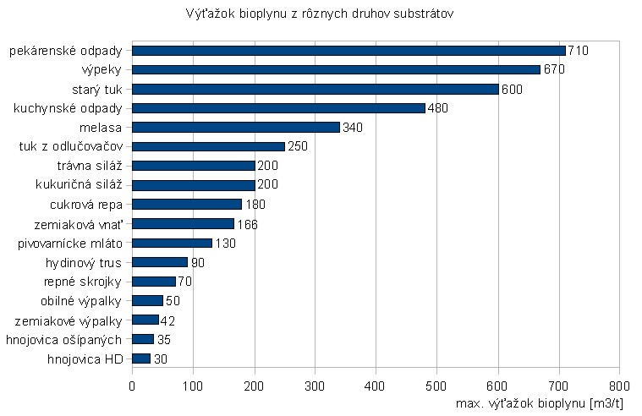

<http://www.bioodpady.sk/anaerobna-digescia/bioplyn-a-jeho-vyuzitie>

**Bioplyn** je [plyn](http://sk.wikipedia.org/wiki/Plyn) produkovaný počas anaeróbneho rozkladu organických materiálov. je tvorený hlavne z [metánu](http://sk.wikipedia.org/wiki/Met%C3%A1n) (CH4) a [oxidu uhličitého](http://sk.wikipedia.org/wiki/Oxid_uhli%C4%8Dit%C3%BD) (CO2). Bioplyn možno využívať na [vykurovanie](http://sk.wikipedia.org/w/index.php?title=Vykurovanie&action=edit&redlink=1) a výrobu [elektrickej energie](http://sk.wikipedia.org/wiki/Elektrick%C3%A1_energia).[[1]](http://sk.wikipedia.org/wiki/Bioplyn#cite_note-Beliana-1) Bioplyn môže plne nahradiť [zemný plyn](http://sk.wikipedia.org/wiki/Zemn%C3%BD_plyn)[[2]](http://sk.wikipedia.org/wiki/Bioplyn#cite_note-2).a je považovaný za jeden z najekologickejších [obnoviteľných zdrojov energie](http://sk.wikipedia.org/wiki/Obnovite%C4%BEn%C3%BD_zdroj_energie).

Výrobu bioplynu možno rozdeliť na 4 fázy[[3]](http://sk.wikipedia.org/wiki/Bioplyn#cite_note-3):

* hydrolýza
* acidogenéza
* acetogenéza
* metanogenéza

Môže vznikať aj v prírode rozkladom organického materiálu. Známy je napr. bahenný plyn uvoľňujúci sa pri rozklade organických látok v močiaroch.[[1]](http://sk.wikipedia.org/wiki/Bioplyn#cite_note-Beliana-1)

[Použitie bioplynu](http://bioplyn.wbl.sk/)

###### [Bioplyn z bioplynových staníc](http://bioplyn.wbl.sk/) je používaný :

• na výrobu tepla

• na výrobu tepla a elektriny ( kogenerácia )

• na výrobu tepla , elektriny a chladu ( trigenerácia ) - trigenerácia je využívaná len výnimočne

• na pohon dopravných prostriedkov ( automobily, autobusy, poľnohospodárska technika, vlaky )

<http://www.bioodpady.sk/anaerobna-digescia/bioplyn-a-jeho-vyuzitie>

<http://www.priateliazeme.sk/cepa/eportal/princip-vyroby-energie-z-biomasy/vyroba-energie-biochemickou-premenou-biomasy/anaerobna-fermentacia-vyroba-bioplynu>